Tugas Mandiri Modul 1

Nama : Nuevalen Refitra Alswando
Kelas : IF-04-01
NIM : 103072430008

- Budi adalah seorang mahasiswa Informatika semester 4. Di akhir semester, ia ingin mengetahui nilai akhirnya berdasarkan beberapa sub penilaian dari dosennya yang sebagai berikut:

Komponen | Bobot
Tugas | 20%
UTS | 35%
UAS | 45%

Buatlah program Python yang:
  - Meminta budi untuk memasukkan nama mahasiswa dan ketiga nilai tersebut.
  - Menghitung nilai akhir berdasarkan bobot di atas
  - Menampilkan output seperti berikut:

Input | Output
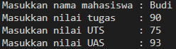 | 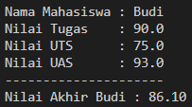
Hint: Perhatikan input dan output memiliki tipe data berbeda.
Code

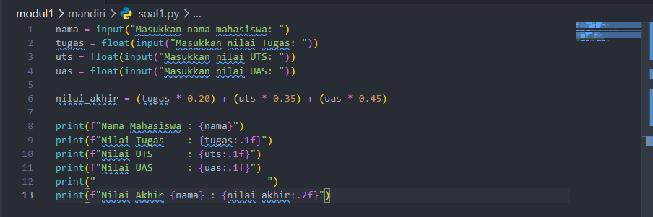

Output

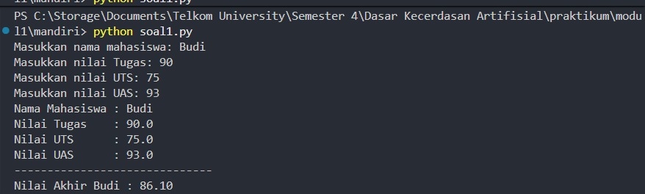

Penjelasan

Program yang saya buat ini unutk menghitung nilai akhit berdasarkan inputan tipe data berupa string untuk nama dan integer untuk nilai yang kemudian saya hitung menggunakan rumus nilai_akhir = (tugas * 0.20) + (uts * 0.35) + (uas * 0.45) dan memiliki nilai akhir dalam bentuk desimal dengan convert tipe data ke float.

- Rosa bekerja di laboratorium dan sering menerima data suhu yang berupa Celsius dari alat ukur. Namun, laporan yang ia kirim ke senior yang ada di luar negeri harus dalam satuan Fahrenheit dan Kelvin.

Rumus
- Fahrenheit: F = (C × 9/5) + 32
- Kelvin: K = C + 273.15

Buatlah program Python yang:
- Meminta user memasukkan suhu dalam Celsius.
- Mengonversi suhu tersebut ke Fahrenheit dan Kelvin
- Menampilkan hasil dengan 2 angka desimal, seperti berikut:

Input
Output

Input
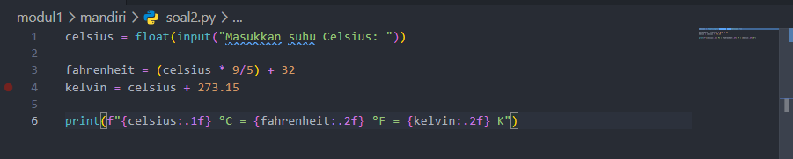
Output
Penjelasan
Program yang saya buat ini unutk menghitung konversi suhu daru celcius ke farenheit dan kelvin dengan memasukan suhu dalam celcius dan menampilkan 2 angka desimal dengan rumus fahrenheit = (celsius * 9/5) + 32 dan kelvin = celsius + 273.15.

